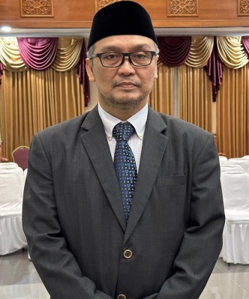 | Nama | Ronny Bonar Hamonangan Siburian,S.E.,M.A.P
 | Tempat, Tanggal Lahir | Samarinda, 8 Mei 1973
 | Alamat | Jl. Benuaq N.140 RT.002 Swarga Bara- Sangatta Utara
 | Nama Istri | Nurrahmi Asmalia
 | Jumlah Anak | 3 (tiga) Orang
Riwayat Pendidikan :

- SD Negeri 009 Samarinda Ulu
- SMP Negeri 88 Petamburan, Jakarta Barat
- SMA Negeri 16 Polmerah, Jakarta Barat
- S1 Universitas Trisakti, Jakarta Barat
- S2 Universitas Merdeka, Malang
Riwayat Pekerjaan :
- CPNS Tanggal 2002-12-24 /Penata Muda (III/a) di Badan Sistem Informasi Manajemen Pemerintah Kabupaten 2002
- PNS Tanggal 2004-01-01/ Penata Muda (III/a) Tahun 2003
- Kasi Lalu Lintas Angkutan Darat Dinas Perhubungan, Komunikasi dan Informatika Tahun 2008
- Kasi Lalu Lintas Angkutan Jalan dan ASDP Dinas Perhubungan, Komunikasi dan Informatika Tahun 2009 – 2016
- Kabid Perhubungan Darat, Dinas Perhubungan Tahun 2017
- Kabid Sarana dan Prasarana Dinas Pemadam Kebakaran dan Penyelamatan Tahun 2017-2018
- Sekretaris Dinas Komunikasi,Informatika,Statistik dan Persandian Tahun 2019 - 2020
- Sekretaris Dinas Pengendalian Penduduk dan Keluarga Berencana Tahun 2020-2021
- Plt. Kepala Dinas Pengendalian Penduduk dan Keluarga Berencana Tahun 2022-2024
- Kepala Dinas Komunikasi,Informatika,Statistik dan Persandian Tahun 2024 - sekarang

